Работа школьного музея в 1 полугодии 2024-25 учебного года.

Свою работу школьный музей осуществляет в органическом единстве с внеурочной воспитательной работой, проводимой школой.
Профиль музея: комплексно – этнографический
Экспозиции музея:
1-Русская изба.
Здесь представлены предметы быта русской деревни 19-начала 20 века.
2-Ремесло и рукоделие.
Здесь представлены инструменты и образцы ремесленного производства.
3-Мир украшают таланты
Здесь представлены работы учеников нашей школы в разных техниках.
4-История школы глухих детей города Орла.
Стенд, посвящённый началу формирования коррекционной педагогики в городе Орле.
5-Герои СВО
здесь представлены материалы о людях, исполняющих свой долг перед Родиной.
6-Здесь каждый дом – история сама.
Часть материалов по истории города Орла.
Цели и задачи работы школьного музея.
Цели: осуществление воспитания, обучения, развития и социализации обучающихся средствами музея.
Задачи: Воспитательные:
- воспитание патриотизма, любви и уважения к Отечеству;
- воспитание чувства ответственности и долга перед малой Родиной;
-формирование уважительного отношения к истории, культуре, национальным особенностям, традициям и образу жизни других народов.
Образовательные:
- знакомить учащихся с историей музейного дела;
- знакомить с типами и видами современных музеев, теорией и практикой музейной работы в России;
- формировать у учащихся представления о современных музейных технологиях;
- развить первичные практические навыки музейной работы;
- побудить интерес учащихся к поисково-исследовательской деятельности.
Развивающие:
- развивать мотивы и интересы своей познавательной деятельности;
- использовать полученные знания на уроках и во внеурочной деятельности;
- научить исследовательской и проектной деятельности;
- представлять свою работу, видеть свой результат и необходимость своей деятельности.
Работа школьного музея включает в себя:
1.Изучение исторических, литературных и других источников соответствующих профилю музея.
2.Пополнение фондов музея..
3.Обеспечение сохранности музейных предметов, организация их учета.
4.Оказание содействия в использовании экспозиций и фондов музея в учебно-воспитательном процессе.
5. Создание и обновление музейных экспозиций.
6. Исследовательская и проектная деятельность.
Работа музея в 2024-25 учебном году началась с проведения Музейной недели народных традиций «Осенины».
«Красота родного края, открывающаяся благодаря сказке, фантазии, творчеству - это источник любви к Родине...
Пусть ребенок чувствует красоту и восторгается ею, пусть в его сердце и в памяти навсегда сохранятся образы, в которых воплощается Родина.»
В.Сухомлинский
Музейная неделя народных традиций проводится в школе ежегодно.
Неделя народных традиций — комплексное мероприятие, сочетающее разнообразные формы внеурочной работы. Оно позволяет сконцентрировать усилия, направленные на формирование и закрепление знаний о культуре народа, многостороннего развития личности, осуществить разносторонний подход к изучению традиций и обычаев наших предков.
Цели – расширять кругозор учащихся в области народной культуры.
Познакомить учащихся с народными традициями России, праздниками, играми.
Воспитывать любовь и уважение к России, к своему народу; интерес народному слову и народным обычаям, народным промыслам; воспитывать у детей художественный вкус.
Привлечь родителей к совместному воспитательному процессу через проведение совместных мероприятиях, участия в конкурсах.
Основные задачи:
Приоритетная - формирование потребности в изучении народной культуры.
Просветительная - сохранение и популяризация народных традиций.
Воспитательная - патриотическое воспитание в современных условиях на примере и опыте наших предков.
Образовательная - приобщение учащихся к культуре народа.
Информационная - предоставление систематизированной, достоверной информации об особенностях народных традиций и народных праздников.
Ежегодно тема Недели выбирается разная.
В этом году предметом изучения стали праздники сентября.
Обоснование социальной значимости.
Великий русский педагог К. Д. Ушинский говорил, что воспитание, лишённое народных корней, бессильно. Идее возрождения народной культуры, традиций и, конечно же, народных праздников подчинена реализация данного проекта. Сегодня народные праздники, которые веками отмечали на Руси, забыты. Традиционная русская культура вытесняется массовой западной. Мы не то, что забыли свои традиции, мы их не знаем. На Руси сообразно народному представлению о цикле народно-календарных праздников как явлении человеческой и природной жизни строилась вся жизнь семьи. И была она на удивление ритмична, созвучна с национальной психологией, соразмерна с характером русского человека, с опытом многих поколений чередования труда и развлечений, веселья и серьёзности. Все события размещались по кругу дней года, они были мудро и поэтически осмыслены и наглядно изображены в виде символического знака, вращающегося посолонь, т. е. по движению Солнца. Народные праздники всегда включали в единое праздничное действо и детей, и взрослых, т. е. по своей природе были педагогичны, имели духовную атмосферу, были открыты для новизны и изобретательности.
Так как каждый годовой праздник подчинён общей организации детско-взрослой жизни, он естественно ориентирован на создание благоприятной воспитательной среды для детей разных возрастов, рассчитан на детскую подражательность, образное мышление, на этически
оформленное копирование моделей поведения взрослых, воспроизводство в символической форме тех реальных действий, которые исподволь подготавливают в игровой форме к взрослой жизни.
Хочется верить, что в результате целенаправленной систематической работы по изучению культурного наследия русского народа, его традиций и фольклора возрастёт интерес детей и взрослых к народной культуре, народным праздникам и обрядам.
В этом, 2024-25, учебном году музейная неделя, согласно плану воспитательной работы школы, проводилась в сентябре и была посвящена знакомству с праздниками сентября: Новолетием, Днём осеннего равноденствия, «Бабьим летом» и, собственно, с Осенинами – праздниками прощания с летом и встречи осени.
Особенность Недели.
В этом году Неделя проводится как комплексная, направленная на разностороннее раскрытие сущности темы народных праздников сентября средствами разных видов деятельности, которые последовательно меняют друг друга.
Взаимодействие Совета Музея и библиотеки школы положительно сказалось на проведении событий Недели:
- появилась возможность привлечь обучающихся начальной школы к мероприятиям Недели,
- выставка книг, возможность разместить творческие работы там, где обучающиеся смогли всё увидеть, с одной стороны, привлекло в библиотеку больше обучающихся, а, с другой стороны, сделало викторины и конкурсы более нарядными, душевными: ведь ребята видели свои работы, могли их обсудить.
Название Недели: «Осенины»
Цель Недели:
Создавать условия для ознакомления обучающихся с народными осенними праздниками и традициями.
Задачи:
расширить знания об осени;
формировать представления о наиболее значительных осенних народных праздниках;
знакомить обучающихся с нарушениями слуха с традициями, обычаями русского народа;
способствовать развитию творческих способностей, познавательной активности детей;
способствовать повышению читательской активности; возвращение престижа книги и чтения, привлечение новых читателей;
раскрытие творческого потенциала детей через участие в творческих конкурсах
Сроки проведения:
Неделя проводится с 16 по 20 сентября 2024 г. на базе школы-интерната.
Участники: учащиеся 1-10 классов.
Организаторы Недели:
Банцерова Г.И., Петина Т.А.
Интеграция образовательных областей:
«Социализация», «Восприятие художественной литературы», «Здоровье», «Познание», «Коммуникация»,
Интеграция способствует:
-формированию у детей более глубоких, разносторонних знаний, целостного представления о мире;
-формированию обобщённых представлений, знаний и умений;
-повышению эффективности воспитания и развития детей;
-активному познанию окружающей действительности, осмыслению и нахождению причинно-следственных связей;
-развитию логики, мышления, коммуникативных и творческих способностей.
Девиз Недели:
«Умный, сильный наш народ
Далеко глядит вперед,
Но приданья старины
Забывать мы не должны».
Основные события Недели:
16.09. учениками 9 «Г» класса была выпущена газета, которая стала анонсом Недели.
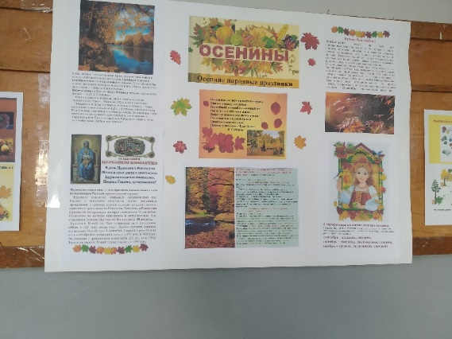
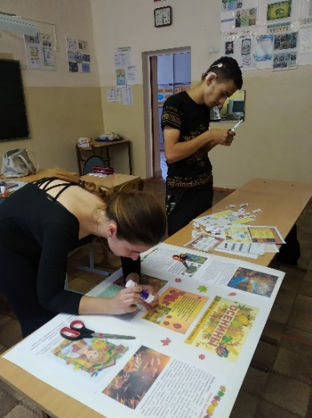 | 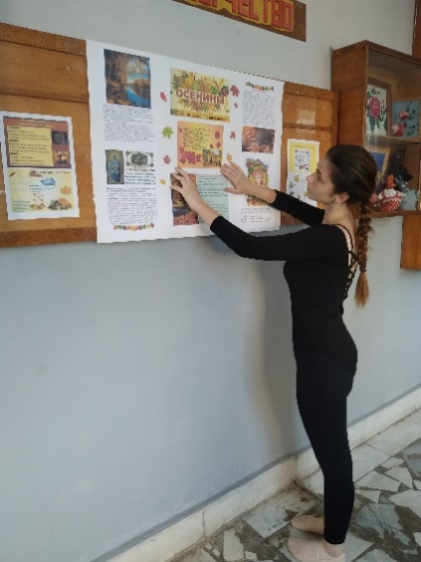
В школьной библиотеке начала работу выставка книг «Осень в произведениях русских писателей». Первыми посетили выставку постоянные читатели библиотеки – ученики 3 и 4 класса.
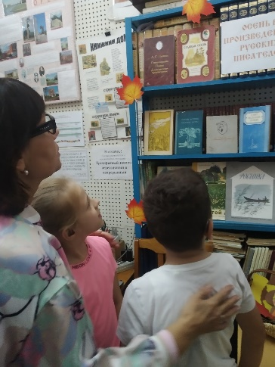
В этот же день, после уроков, ученики 9-х классов посетили библиотеку им. М.Ю.Лермонтова. У входа в библиотеку их встречала сама Осень. Сотрудники библиотеки подготовили выставку книг о народных праздниках осени и красочную музыкально-литературную презентацию. Ребята прослушали интересные рассказы о народных праздниках, читали стихи великих поэтов, разгадывали загадки, играли, а в конце занятия от самой Осени получили подарки. Экскурсия получилась удивительно приятной и надолго запомнится школьникам.
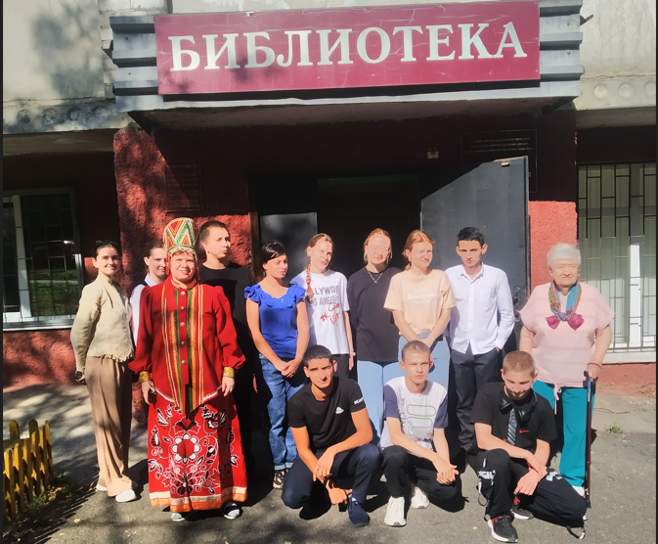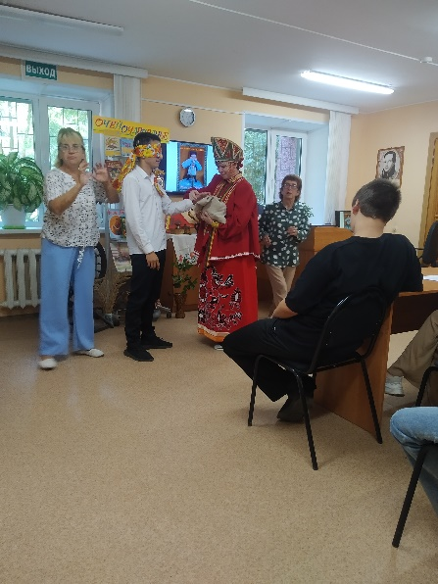
17.09. В школьной библиотеке открылась выставка творческих работ «Краски осени». Цели конкурса аппликаций:
-Развитие творческих способностей и фантазии обучающихся.
-Развитие наблюдательности и памяти.
-Привлечение родителей к совместным школьным делам,
Свои работы на выставку принесли воспитанники 1-11 классов. Индивидуальные и коллективные работы были выполнены с большой фантазией. Жюри пришлось нелегко при определении победителей конкурса. Очень приятно было узнавать, что в создании творческих работ детям помогали их родители.
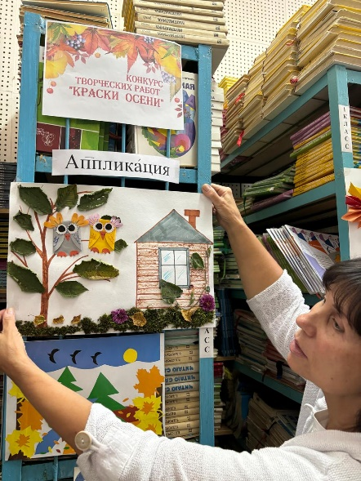 | 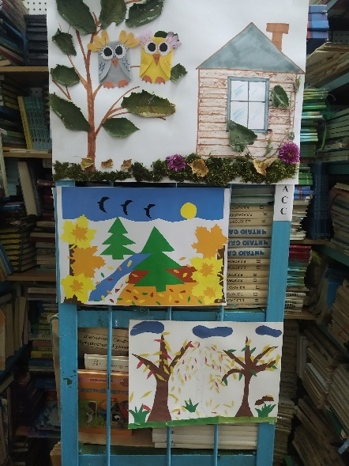 | 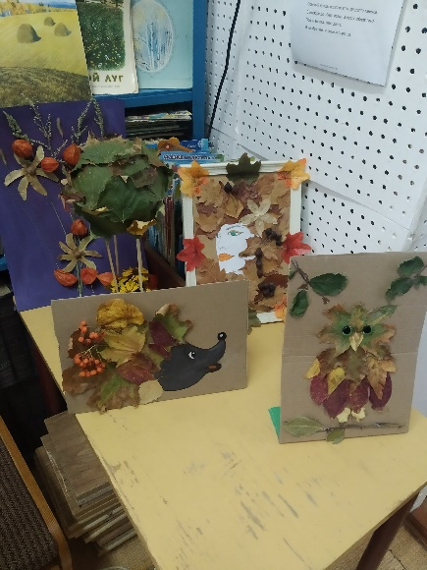
В этот же день, после уроков для учеников 5-6 классов был проведён Час Народной игры. Русские народные игры имеют многотысячелетнюю историю: они сохранились до наших дней со времен глубокой старины, передавались из поколения в поколение, вбирая в себя лучшие национальные традиции. Помимо сохранения народных традиций игры оказывают большое влияние на воспитание характера, силы воли, интереса к народному творчеству у молодежи и развивает физическую культуру.
Цель игрового часа «Игры и забавы нашего народа»:
— создать условия для приобщения к народной культуре в самой органичной для детей форме-игре.
Задачи:
- Развивать умение выполнять движения по сигналу.
-Формировать у детей ориентацию в пространстве, координацию, внимание, умение контролировать свои действия, подчиняться правилам игры.
-Развивать физические качества (ловкость, быстроту, силу, прыгучесть, глазомер и т. д.).
-Вызвать желание играть в коллективе.
-Развивать речь и обогащать активный и пассивный словарь детей.
-Воспитывать интерес и любовь к русским народным играм и фольклору.

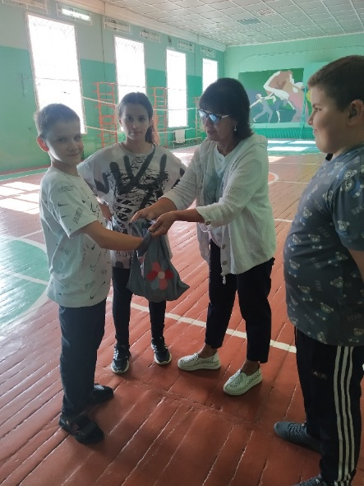 | 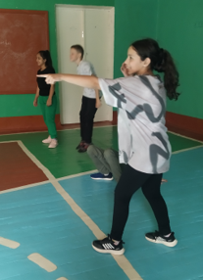
Ребята разучивали народные игры «Горелки», «Платочек», «Третий -лишний», соревновались в ловкости, учились работать в командах, а в перерыве – провели весёлую игру «Волшебный мешочек». Мероприятие стало весёлой и яркой разрядкой после напряжённого учебного дня.
18.09. в библиотеку им. Лермонтова на встречу с Осенью отправились обучающиеся 6, 8 а и 8 б классов.

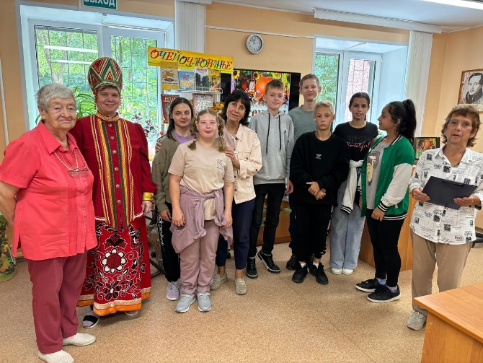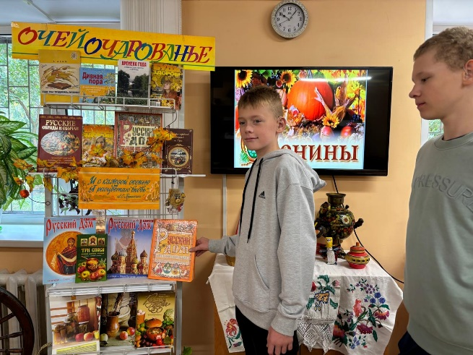
Ребят привлекла и выставка книг о народных праздниках русского народа, и предметы народного быта, которые были подготовлены для них сотрудниками библиотеки. Подростки слушали рассказы о праздниках, смотрели отрывки мультфильмов. Но больше всего им понравились игры и развлечения, а особенно – угощение в конце мероприятия.
А в школьной библиотеке в тот же день состоялся библиотечный час «Загадки осени» для обучающихся 3 и 4 классов.
Цель: создание условий для формирования у детей младшего школьного возраста устойчивых представлений об осени,
Задачи:
- закрепить знания о времени года – осени, месяцах, о признаках и ассоциациях в рамках осенней темы(овощи, птицы, состояние природы)
- развивать и тренировать память, двигательную активность детей;
- развивать умение рассуждать, делать выводы;
- совершенствовать коммуникативные навыки, умение работать коллективно;
- развивать творческие способности детей;
- воспитывать у детей природоохранное поведение.
Библиотекарь школы подготовила для своих гостей интересное занятие, посвящённое самому красивому времени года – осени. Ребята показали хорошие знания по предмету занятия, активно участвовали в играх, разгадывали загадки, читали стихи.
Занятие прошло весело и эмоционально.
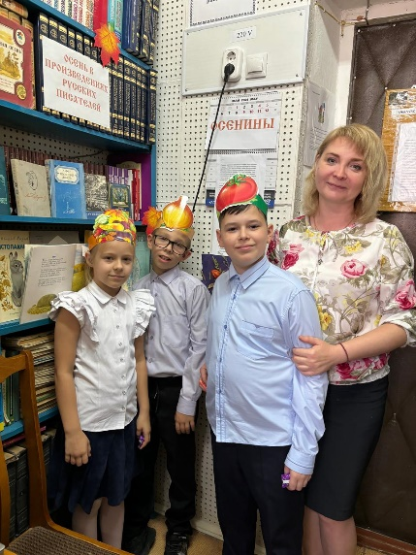 | 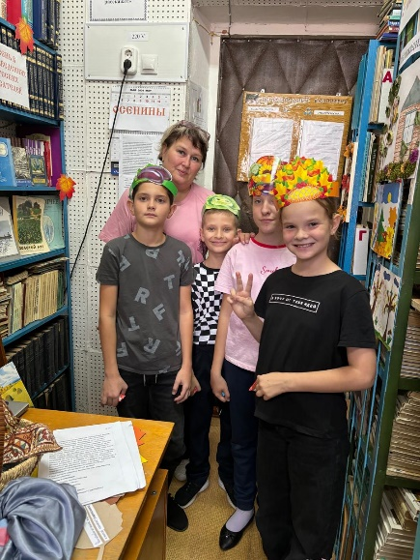
19.09. вернисаж посетили ученицы 8 а класса.
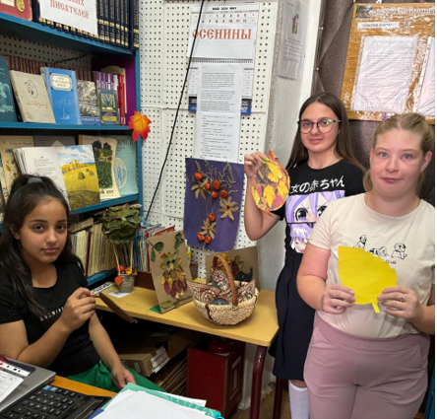
Ученики 2 класса побывали на выставке в тот же день. Библиотекарь школы подготовила для них весёлые игры и загадки. Выставка работ им очень понравилась. Ребята с удовольствием играли, читали короткие стихи. Второклассники хотели ещё играть, поэтому были приглашены на внеклассное мероприятие в 8 класс на следующий день.

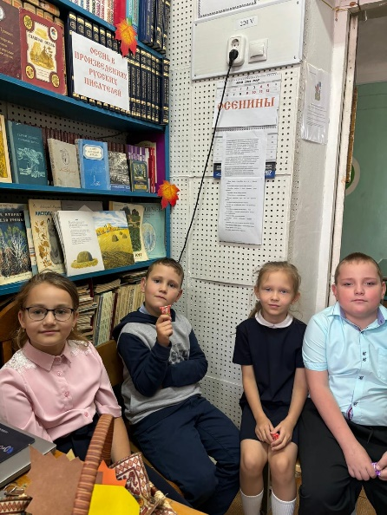 | 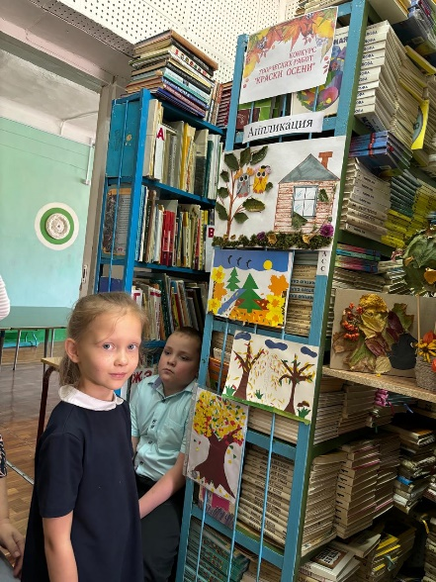
20.09. Неделя народных традиций завершилась праздником «Осенний калейдоскоп» в 8 «В» классе.
Цель: активизация творческой деятельности обучающихся средствами русского фольклора;
обеспечение общего культурного развития путем изучения русских народных традиций и примет.
Постигая мир русского фольклора, дети учатся глубже воспринимать окружающее и позитивно выражать свое отношение к нему.
Задачи: - помочь увидеть и понять истоки русских традиций, праздников;
- развивать у обучающихся эстетический вкус, путем вовлечения в народно-поэтическое творчество;
- создание благоприятного психологического климата в коллективе;
- формировать коммуникативные навыки при работе в группах,
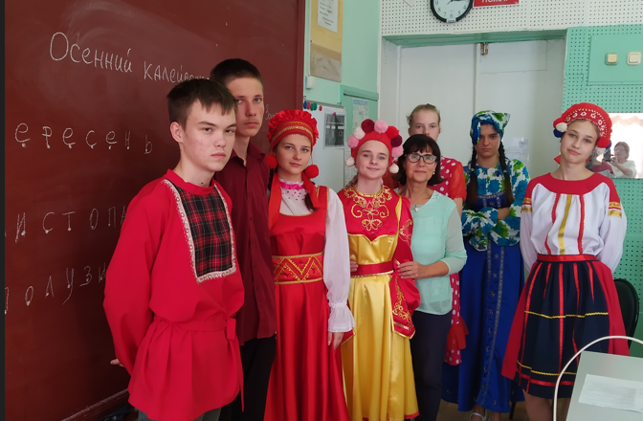
Мероприятие прошло в форме командной игры. Восьмиклассники выучили и рассказали стихи об осени великих русских поэтов.
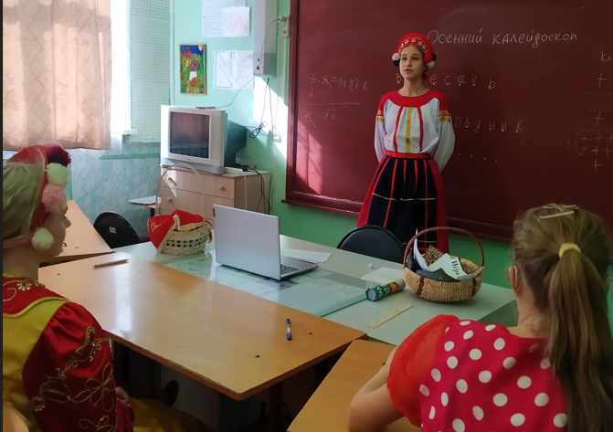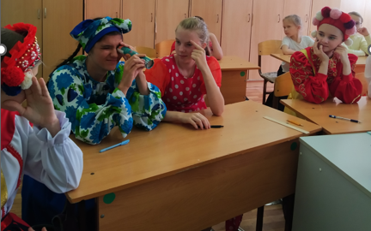
Соревновались в знании осенних праздников, примет и традиций. Разгадывали загадки, участвовали в конкурсах. В итоге с небольшим отрывом победила команда «Клён». На мероприятии присутствовали гости – ученики 2 класса, они не только болели за своих старших друзей, но и участвовали в играх и конкурсах, а в конце занятия получили сладкие подарки.
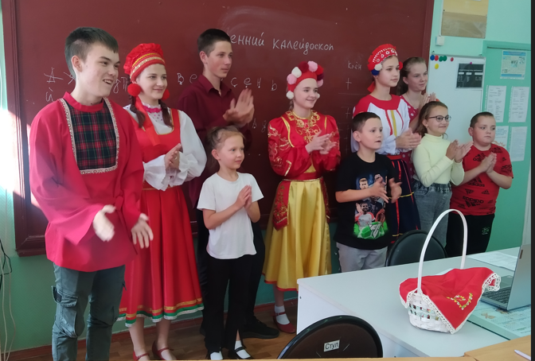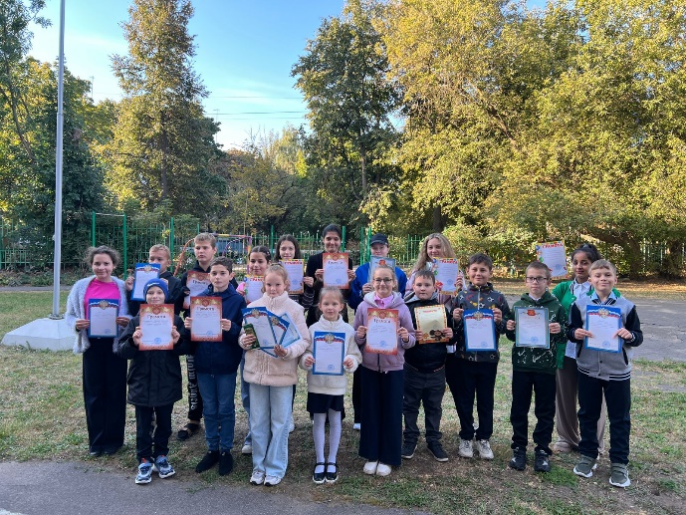

Подведение итогов недели прошло на традиционной линейке в понедельник, 23.09.
Активные участники недели и самые активные классы получили грамоты.
Все запланированные мероприятия Недели были выполнены. Формы работы были разнообразны:
- выставка книг,
- творческий конкурс,
- экскурсии в библиотеку им. М.Ю.Лермонтова,
- час народной игры,
- игровые библиотечные часы,
- фольклорный праздник.
Объединение усилий музея и библиотеки было очень плодотворным, так как дало возможность расширить целевую аудиторию Недели – охват мероприятиями обучающихся начальной школы.

Соприкосновение с народным искусством и традициями, участие в народных праздниках духовно обогащают ребенка, воспитывают гордость за свой народ, поддерживают интерес к его истории и культуре. Народные праздники способствуют тому, чтобы дети хорошо знали и уважали свое прошлое, свои истоки, историю и культуру своего народа.

Работа по плану.
30 сентября был проведён информационный час «День воссоединения с новыми регионами».
Интеграция образовательных областей информационного часа:
Обществознание, география, история.
Цель: способствовать формированию у обучающихся знаний о событиях 30 сентября 2022 года, произошедших на Украине и в Донецкой Народной Республике, Луганской Народной Республике, Запорожской и Херсонской областях, роли России в этих событиях, о неразрывной исторической связи России и юго-западных земель, включающих в себя территории Донбасса, Крыма, Северного Причерноморья; понимания роли истории в формировании личности гражданина, важности сохранения исторической памяти; воспитание патриотизма, гражданственности.
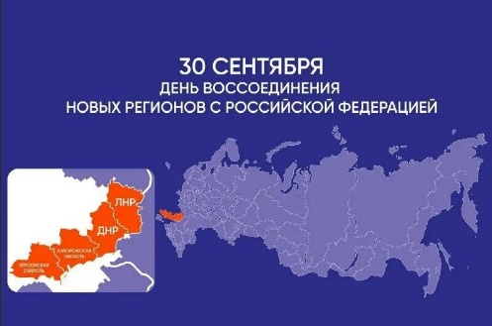 | 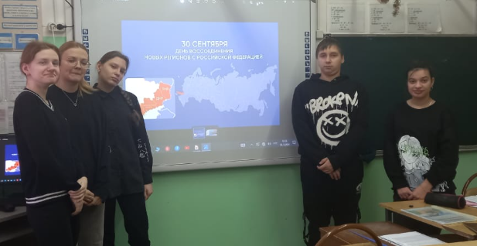
В октябре обучающиеся 6-7 классов совершили экскурсии в школьный музей
Цель таких экскурсий:
Способствовать формированию у учащихся уважения к памятникам истории и культуры, к осознанию их общественной значимости, эстетической ценности, необходимости сохранения этих реликвий для будущих поколений,
Кроме того, экспонаты музея дают возможность получить знания, опираясь на первоисточник, и удостовериться в подлинности предметов старины.
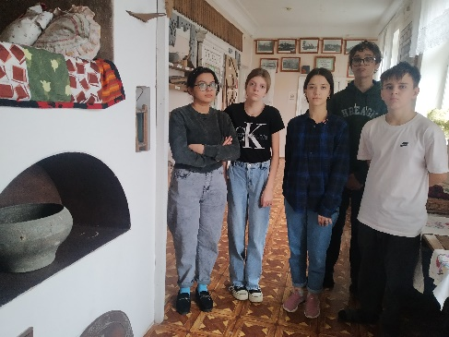
В октябре в рамках темы «Улицы в лицах» в 9 классе проведён информационный час «Легенды об Орле» цель: способствовать обогащению представлений слабослышащих обучающихся об истории родного города.
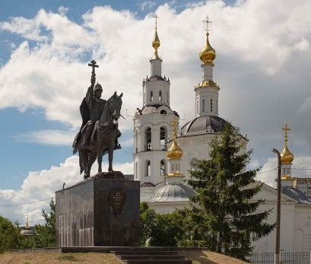 | 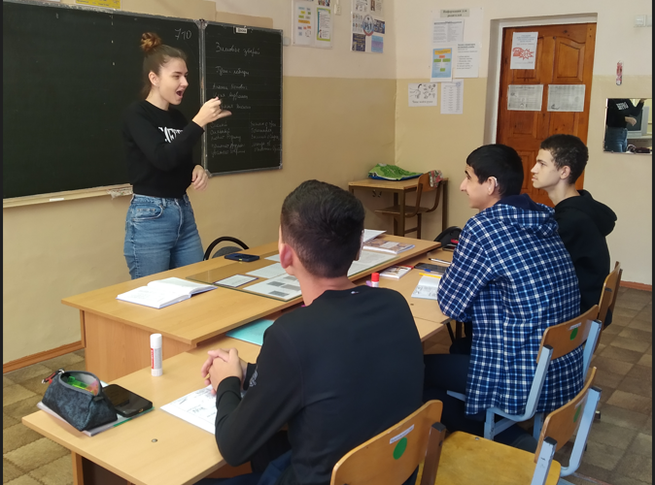
7 декабря- День Эрмитажа
В соответствии с планом работы музея 8 декабря была проведена виртуальная экскурсия по крупнейшему музею мира.
Цель занятия: обогащение представлений обучающихся об окружающем мире,
Воспитание гордости за свою Родину, за её великую культуру.
 | 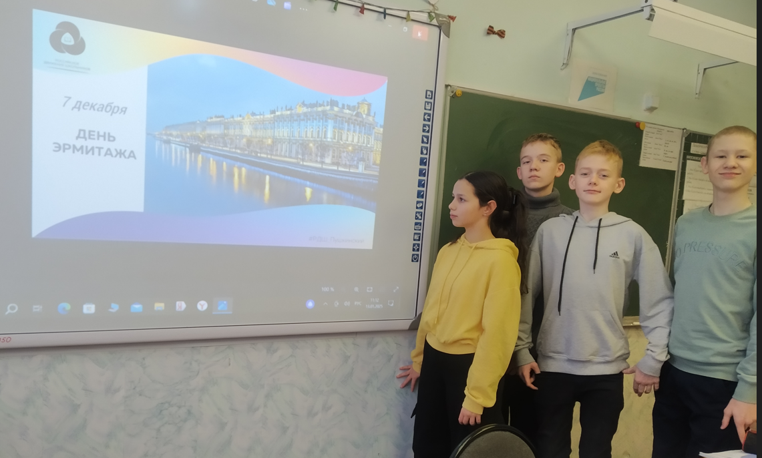

9 декабря-День героев Отечества.
В 9 классе был проведён классный час, посвящённый этой. Дате.
Цель классного часа на тему «День Героев Отечества» — знакомство с героями России и их подвигами, воспитание чувства патриотизма и гордости за страну.
Задачи: формировать нравственные качества личности на примерах героев;
расширять представления детей о героях и героических поступках;
обсудить образы и подвиги юных героев времён Великой Отечественной войны и нашего времени;
воспитывать любовь к Родине.
 | 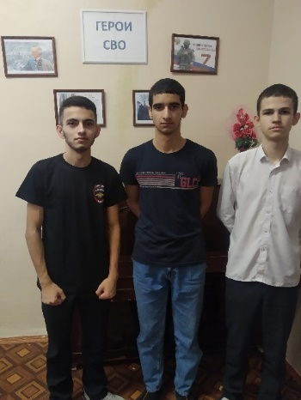
19 декабря — день рождения Орловского краеведческого музея. В этот день в 1897 году была открыта первая экспозиция.
В этот день был проведён информационный час «Музеи нашего города»
Цель: создать условия для формирования представлений об истории и достопримечательностях своего родного края; познакомить с историческими источниками, которые хранятся в музее.
Школьники рассказали о своих впечатлениях от посещения самого старого в области музея.
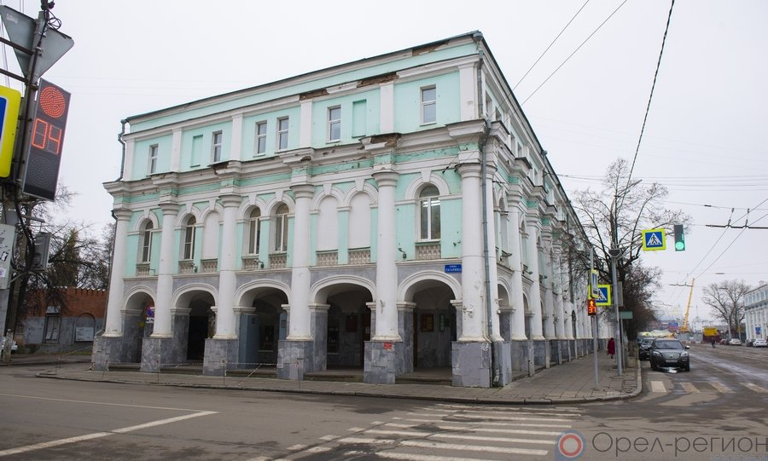 | 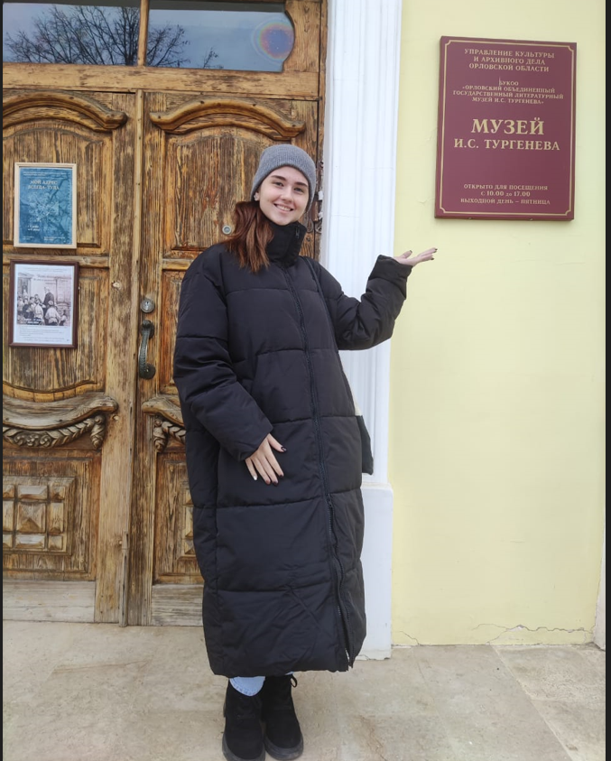
Работа музея во 2 полугодии 2024-25 учебного года.
Работа музея во втором полугодии была направлена на достойную встречу 80-летия Победы советского народа в Великой Отечественной войне.
В музее была открыта новая экспозиция, которая стала продолжением оформления Зала воинской славы.
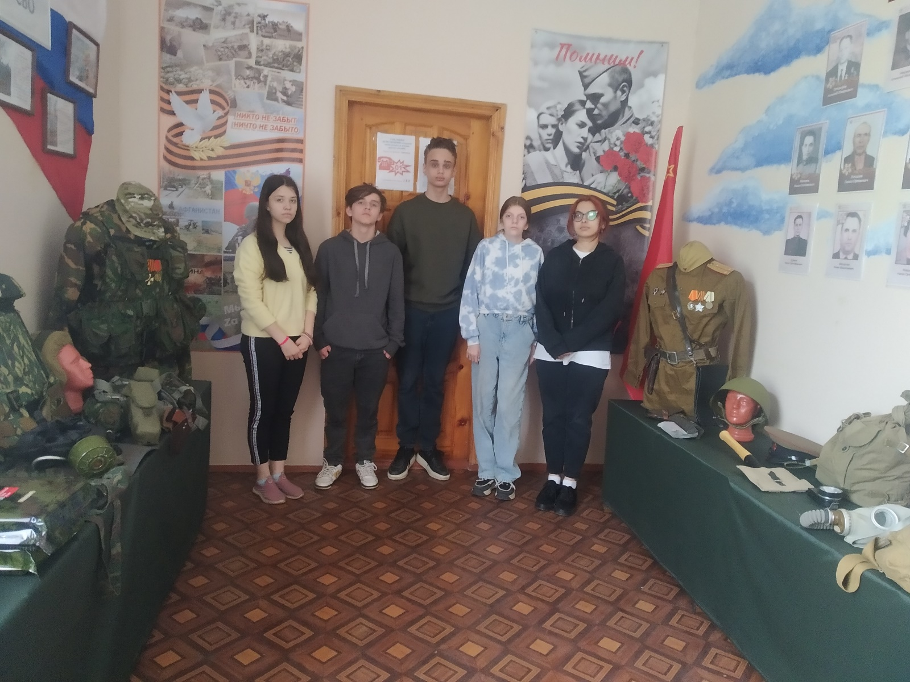

В классах среднего звена проведены Уроки Мужества
Урок мужества в школе — это форма патриотического воспитания детей и юношества. Его цели: знакомство со славными боевыми и трудовыми подвигами народа, формирование уважения к подвигам героев войны и труда, выдающихся деятелей России.
Уроки помогают осознать, как мужество проявляется в экстремальных ситуациях, и сформировать готовность совершить мужественный поступок во имя народа или Родины.
В наше время, когда мир сталкивается с многочисленными вызовами, «Уроки мужества» становятся особенно актуальными.
«Уроки мужества» учат детей таким важным качествам, как смелость, честь, справедливость и ответственность. Они помогают детям понять, что значит быть настоящим героем – не только в бою, но и в повседневной жизни, проявляя доброту, честность и готовность прийти на помощь
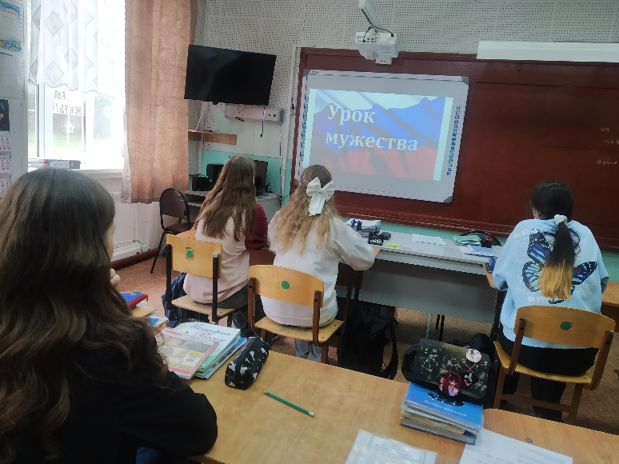  8 класс – Орловцы-герои Советского Союза | 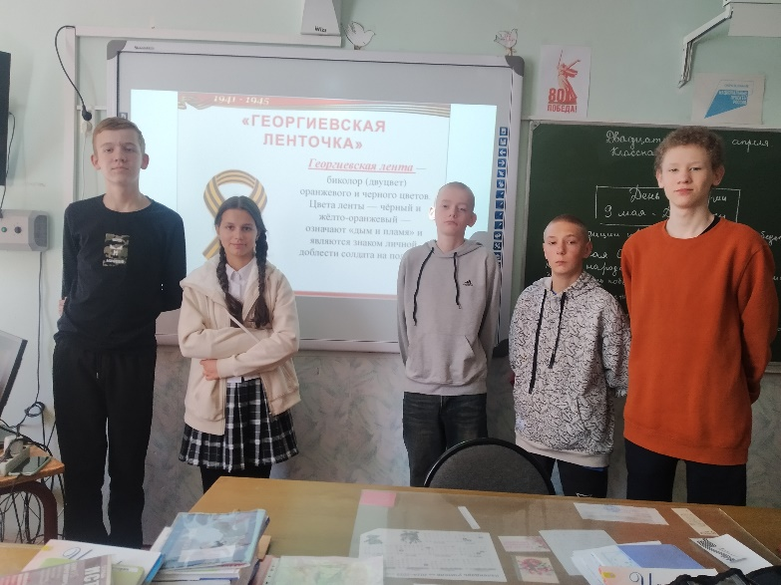  6 класс- «Георгиевская ленточка»
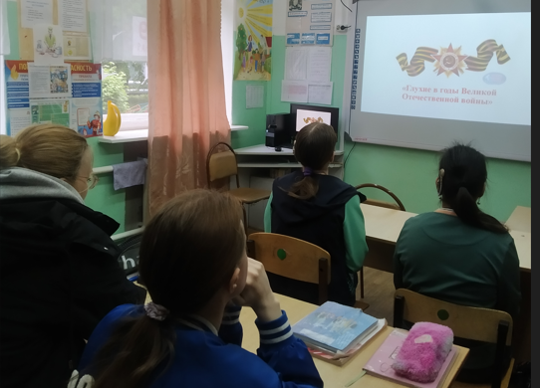  9 е классы – «Глухие в годы Великой Отечественной войны» | 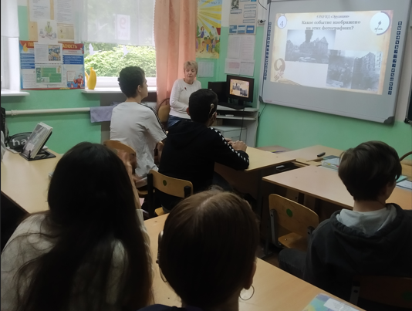  Викторина для 9-7 классов «Дорогами Великой Отечественной»
Краеведение - приоритетная задача работы школьного музея.
Главная цель школьного краеведения — воспитание нравственного гражданина, любящего и знающего свой край.
Для достижения этой цели необходимо решение ряда задач:
-Познакомить учащихся с историей и современностью края.
-Сформировать у учащихся представление о различных сторонах жизни своего края и его жителей.
-Развить у школьников стремление знать свой край.
-Способствовать формированию личностного отношения учащихся к нему.
- Способствовать развитию гражданских качеств учащихся, патриотического отношения к малой родине.
Уже несколько лет обучающиеся 8-х классов посещают интересные места города, знакомятся с памятниками и историческими местами.
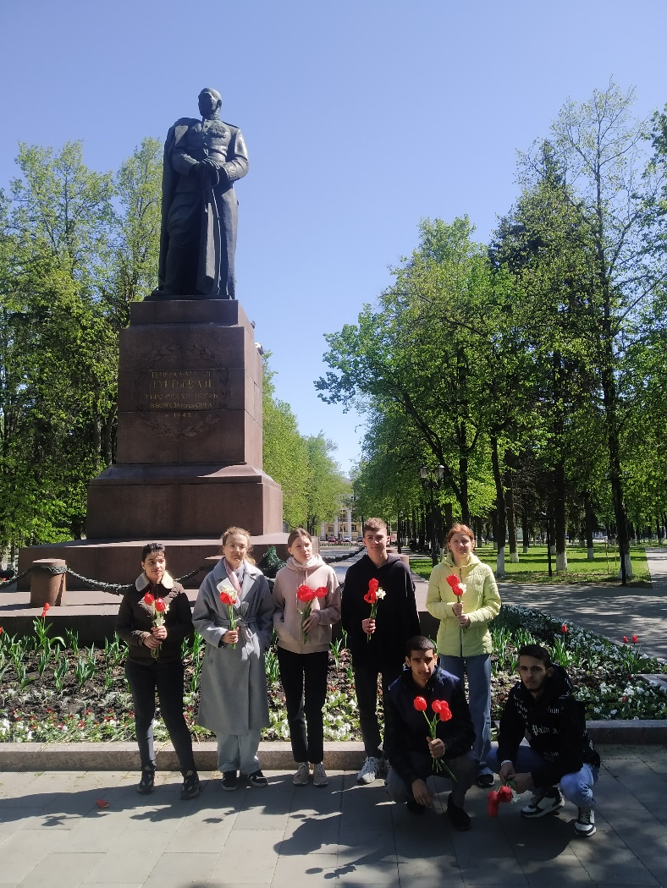 | Ежегодно учащиеся нашей школы в преддверии празднования Дня Победы возлагают цветы к памятнику Гуртьеву.  Леонтий Николаевич Гуртьев — советский военачальник, генерал-майор, Герой Советского Союза.  Леонтий Николаевич Гуртьев погиб 3 августа 1943 года в бою за город Орел, в трех километрах западнее деревни Калиновка, во время минометного обстрела, на НП дивизии, закрыв своим телом командующего 3-й армией генерала А. В. Горбатова. За мужество и храбрость указом Президиума Верховного Совета СССР от 27 августа 1943 года генералу Гуртьеву Л. Н. было присвоено высокое звание Героя Советского Союза.  3 армия освободила город Орёл 5 августа 1943 года.
В этом году старшеклассники познакомились с новым памятником, установленном в декабре 2024 года.
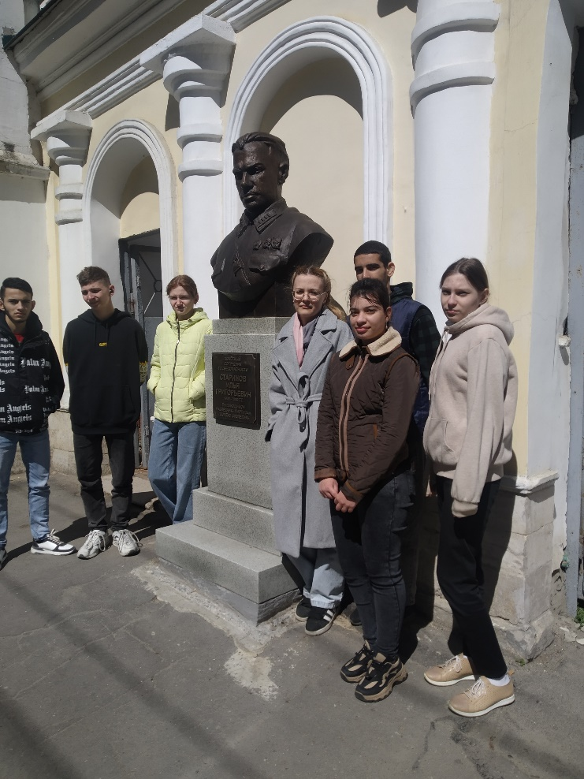 | Памятник посвящён легендарному орловскому разведчику Илье Старинову, ранее памятники солдату столетия были открыты в посёлке Стрелецкий, где в 1941 году была создана засекреченная школа диверсантов, а также в Болхове.  Илья Старинов родился 2 августа 1900 года в селе Войново Болховского уезда Орловской области. Он является одним из родоначальников советской диверсионной школы и организатором партизанского движения в годы ВОВ. Представители русского спецназа называют его своим Дедом. Во времена Великой Отечественной войны Гитлер объявил его своим личным врагом за покушение на его близкого друга – генерал-лейтенанта Георга фон Брауна и назначил за его голову награду в 200 тысяч марок.

Важной частью работы музея является экскурсионная работа.
Для обучающихся разработаны и проведены обзорные и тематические экскурсии
«Знакомство с музеем»-5 класс.
«Изба – территория здоровья»
История одного экспоната – «Русская печь»
«Русский костюм»
«История самовара»
Одним способом интерактивного обучения истории через музейные экспонаты является использование виртуальных музеев. Виртуальные музеи позволяют учащимся посетить музейные выставки, не выходя из класса. Благодаря специальным программам и оборудованию ученики могут исследовать экспонаты, изучать интерактивные материалы, проводить сравнительный анализ и многое другое, не выходя из класса.
Девушки-экскурсоводы подготовили виртуальные экскурсии
«Русская изба»
«Русский народный костюм»

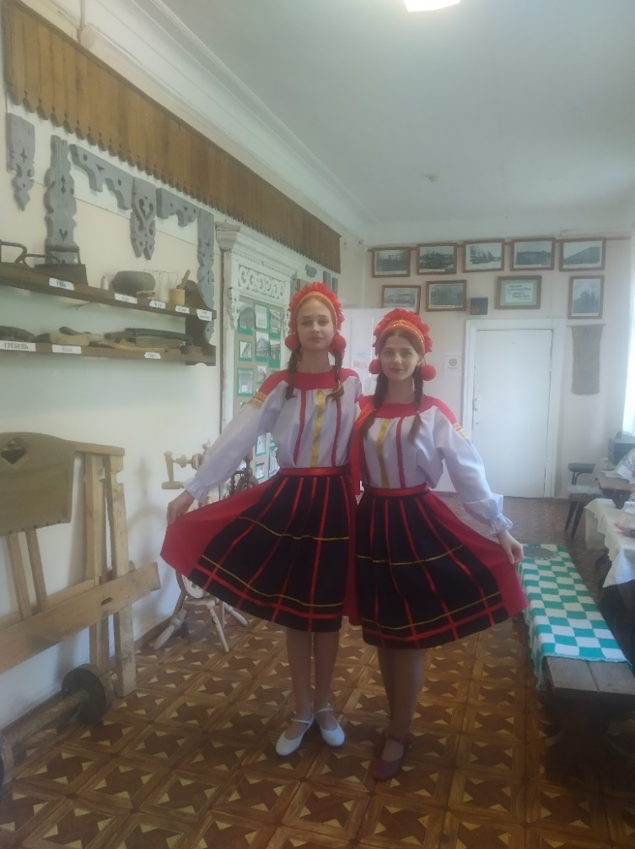  Экскурсоводы Писарева В. и Корнеева Е. | 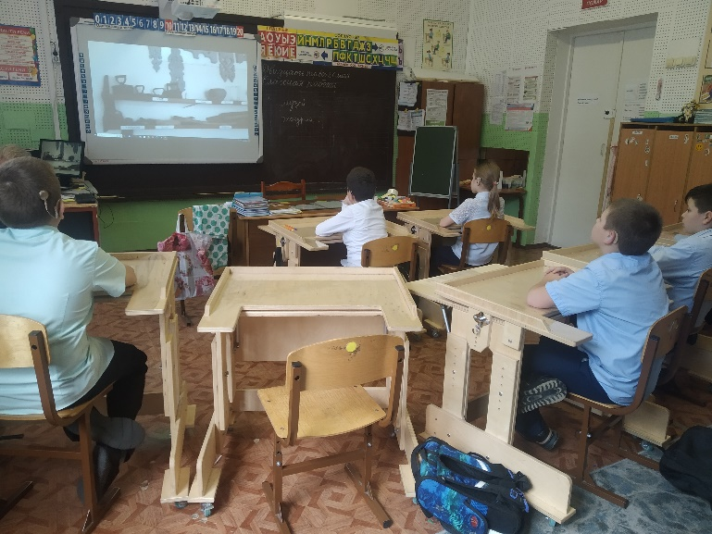  Первыми просмотрели виртуальную экскурсию обучающиеся 3 класса.
Уроки в музее позволяют слабослышащим учащимся погрузиться в атмосферу жизни русских крестьян 19 века.
Обучение истории через музейные экспонаты представляет собой эффективный и увлекательный способ обучения, который позволяет учащимся погрузиться в атмосферу прошлого, лучше понять исторические события и явления, а также развить критическое мышление, логику, воображение и другие навыки.
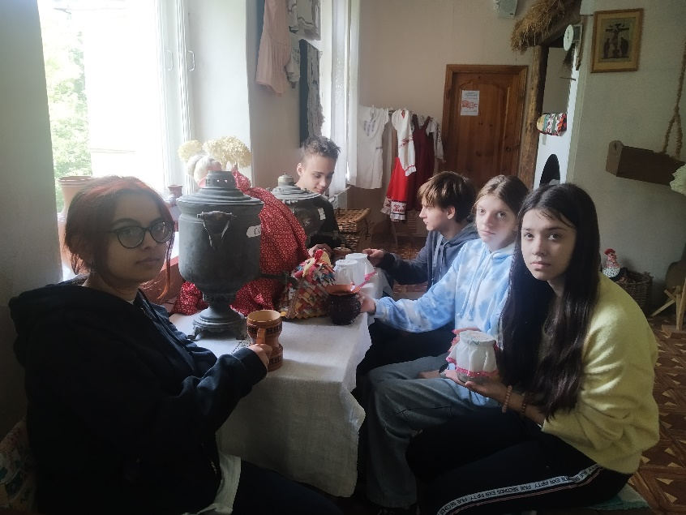 | Урок в 7 классе  «Быт народа»

На уроках истории используются музейные предметы
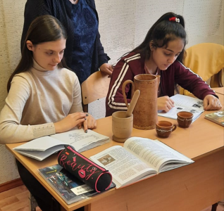  8 а класс | Цель использования музейных предметов на уроках истории:  Оживление учебного материала и сделать его более доступным для учащихся.  Музейные экспонаты предоставляют учащимся возможность познакомиться с реальными историческими артефактами, оживить историю, почувствовать себя частью прошлого. Они помогают обучающимся понять, как люди жили, что они делали, какие предметы они использовали, и как их жизнь была связана с историческими событиями.  Основная идея заключается не только в получении новой исторической информации при работе с музейными экспонатами, но и закрепление словаря, например, понятия: «керамика», «береста», «ступа» и т.д.

Анализ проделанной работы за 2024-2025 учебный год показывает, что:
1 Утвержденный план работы школьного музея выполнен в полном объёме.
2 Музей школы является составляющей частью открытого воспитательного
пространства образовательного учреждения.
3 Деятельность музея осуществляется на основе принятых и утвержденных
нормативных документов.
4 Работа музея осуществлялась по всем основным направлениям, согласно
Положению о школьном музее.
Задачи на 2025-2026 учебный год:
1 Использовать для повышения эффективности работы школьного музея
новые информационные технологии.
2.Создание виртуальных экскурсий по материалам основных экспозиций музея.

